Guía de apoyo 1º medio historia
Nombre: _________________________________________________________________
LA IDEA DE PROGRESO INDEFINIDO
Durante el siglo XIX hasta principios del siglo XX
- Expansión de la industrialización
Crean sensación de optimismo
- El desarrollo de la ciencia
- El crecimiento del consumo

- La fascinación por la ciencia y la tecnología. | - La fe en el progreso.
Los adelantos tecnológicos y descubrimientos científicos ayudaron a expandir la sensación de progreso indefinido. Se llegó a afirmar que la humanidad caminaba hacia la perfección, pues era capaz de resolver sus problemas, dominar la naturaleza y alcanzar la felicidad. | La mentalidad del siglo XIX reflejaba la certeza de que la historia de los seres humanos era un camino lineal y ascendente, es decir, que el futuro sería mejor que el pasado gracias al progreso.

La ciencia era más válida que la religión. | Desde un pasado primitivo a un presente y futuro civilizado.

Poco a poco se irían evidenciando algunas contradicciones, pues los beneficios de este progreso no fueron iguales para todos los grupos de la sociedad.

Expresiones del progreso El desarrollo científico y tecnológico
La ciencia como única forma válida de conocimiento.
- Muchos científicos e intelectuales consideraron que las explicaciones religiosas del mundo eran fruto de la ignorancia o la superstición, ya que no utilizaban la razón como medio para interpretar la realidad.
- Esto provocó una disminución de la influencia religiosa en la sociedad y en áreas como la ciencia y la filosofía.

La especialización de las ciencias.
- Se establecieron los límites en las distintas ramas del conocimiento y se produjo la especialización: química, biología, etc.
- Las distintas ciencias asociaron esfuerzos con el fin de solucionar problemas de la vida cotidiana, y mejorar los modos de producción, y bienestar y la salud pública.

Nuevas miradas intelectuales ligadas a la idea del progreso indefinido:
- El positivismo | - El marxismo y el anarquismo
Sostenía que el único conocimiento válido era el que obtenía de manera objetiva y científica.  La sociología positivista, por ejemplo, creía que simplemente había que encontrar leyes que regias a las sociedades y cuánto nos demoraríamos en alcanzar las etapas más avanzadas. | La historia debía ser interpretada como una constante lucha de clases sociales, entre aquella que posee los medios de producción (el capital) y aquella que no.  Todas aspiraban al escalón más alto de la evolución humana: la sociedad sin clases o comunista.  “El amor como principio, el orden como base, el progreso como fin”.  Auguste Comte
Postulaban que las sociedades habían pasado por tres etapas:
- Una en que daban explicaciones sobrenaturales o religiosas.
- Una en que daban explicaciones filosóficas.
- Y otra en que daban explicaciones científicas o positivistas.

- El darwinismo social | - El psicoanálisis
Afirmaba que los grupos humanos tenían capacidades diferentes para dominar la naturaleza y la sociedad, por lo que era legítimo el dominio de un pueblo sobre otro.  Así, diversos intelectuales justificaron que las sociedades industriales guiaron a las sociedades que consideraban “bárbaras” hacia el progreso. | Intentó explicar científicamente el comportamiento humano. Según esta corriente, la conducta era el resultado del choque entre los impulsos biológicos e instintivos y la identidad social de la persona.  Además, introdujo el concepto de inconsciente, el cual se podía interpretar mediante el psicoanálisis y permitía comprender la conducta.

Si bien estas visiones contribuyeron a una pérdida de influencia de la religión en la sociedad, esto no significó que desaparecieran las creencias religiosas ni el pensamiento teológico.
ACTIVIDAD 1
Completa los siguientes cuadros con la información entregada en cada texto (recurso).
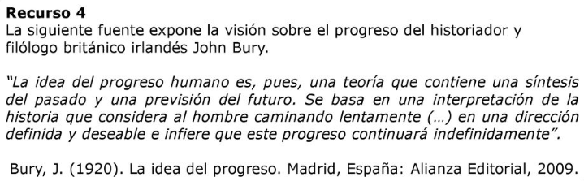

Recurso nº 4 | Nombre o título: “La idea del progreso”
Análisis
Idea principal del texto
¿Cuál es el punto de vista de autor?
¿Qué nos dice sobre el periodo?

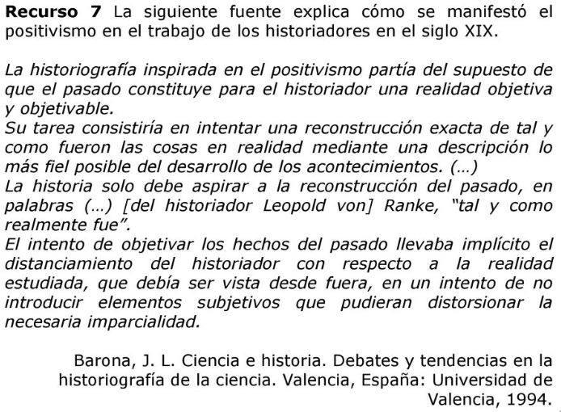

Recurso nº 7 | Nombre o título: “ ”
Análisis
Idea principal del texto
¿Cuál es el punto de vista de autor?
¿Qué nos dice sobre el periodo?

